1.观察者模式是对象的行为模式，

也叫做发布订阅(Publish/Subscribe)模式、

模型视图(Model/View)模式、

源监听(Source/Listener)模式

和从属者(Depends)模式。

2.四个角色

抽象主题(Subject)：

具体主题(ConcreteSubject)：

抽象观察者(Observer)：

具体观察者(ConcreteObserver)：

3.两种结构

第一种结构：

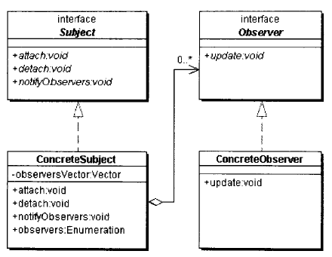

第二种结构：

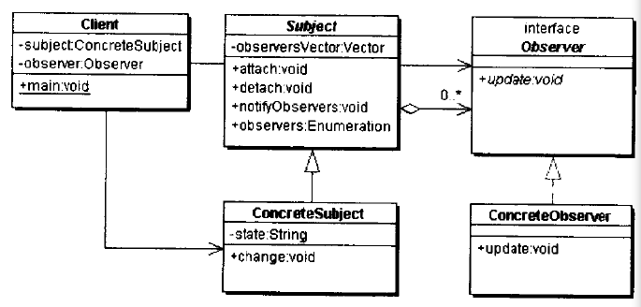

区别是：

* 第二种结构中，聚集管理放在抽象主题中，没有必要每个具体主题都实现一次。
* 与第一种结构相比，方案二的具体主题，将会轻量很多